ハラスメント防止マニュアル

ハラスメント対策の方針
ハラスメントには様々な形態が存在し、対策も様々です。しかし、対策を実施している団体の多くは企業であり、学生団体として適切な内容の対策を新たに作成する必要があります。ここで、メンバーが全員学生であるということ、自動化研究会・紫製作所が技術系団体であることを踏まえたハラスメント対策を示すこととします。
また、ハラスメントの発生する背景を権威勾配の観点から示し、より広範なハラスメントへの理解を促すものとします。

ハラスメントとは何か
ハラスメント（加害）とは、単に明文化されたルールを破ることだけを指すのではなく、「相手の尊厳や安全な領域への不当な侵入」を指します。ある行為が加害に該当するかは、文脈や当事者の関係性、受け取り方によって変わり、一概に判断できない場合が多いです。周囲から見て明らかな攻撃がなかったとしても人が傷つくことは沢山あります。

客観的な人権侵害: 殴る、蹴る、性的な接触など、社会通念上明らかな暴行や侵害。これらは問答無用で加害となる 。
関係性と文脈: 同じ「バカ」という言葉でも、対等な友人間での冗談と、権威の差がある者同士の指摘では意味が異なる。
受け手の境界線: 相手が「嫌だ」と感じたとき、あるいはその場に居合わせた他者が「恐怖」を感じたとき、そこには既に加害の芽がある

ハラスメントには様々な形態が存在しますが、その多くの場合、根底には「権威勾配」が存在します。
先輩と後輩、教える立場と教わる立場といった関係には権威の差が生じます。この権威の差を相手との角度で表したものが権威勾配です。
自動化研究会や紫製作所では年上の人や技術力・知識の豊富な人、資格などを取得している人、運営に携わっている人などが権威のある立場とされることが多いでしょう。
権威が上の立場の人の振る舞いは本人が意図するよりも大きな影響があります。そのため、これに該当する人は自分の立場や影響力を自覚し、権威勾配の調整に努めなければなりません。
これらの前提を踏まえ、ハラスメントの代表的な例を以下に示します[1]。
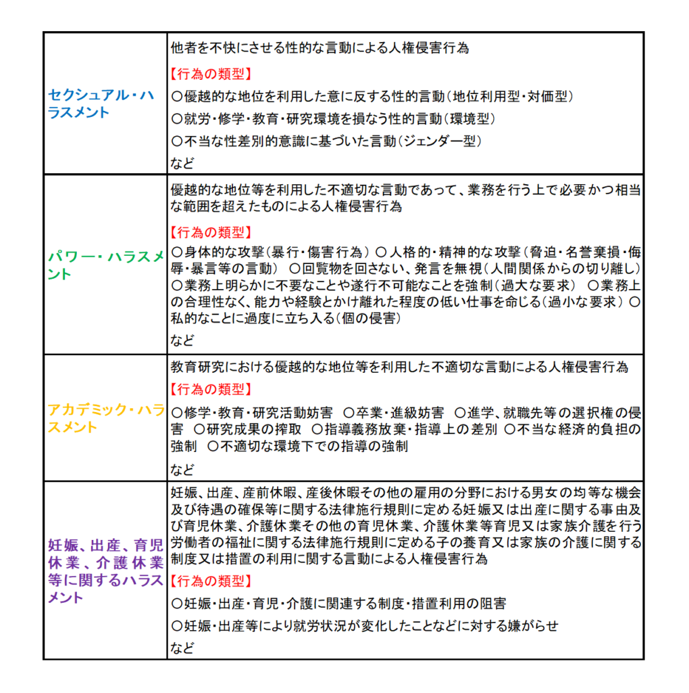

ハラスメントの対応
ハラスメント防止策として以下のことに留意するようお願い致します。また、運営としては外部ゲストの招待を厳格化する方針を取っていますが、交流会などでは学生よりも強い権威の立場の人と交流することもあります。外部ゲストによるハラスメント防止という観点でも対応についてよく確認するようお願い致します。

ハラスメントを発生させないために
フラットな議論: 普段の活動ではメンバーが等しく意見を発する権利を持つことを念頭に置き、権威勾配を意識的に小さく保つ。
年長者や技術者の配慮: 年長者や技術者といった権威勾配の上部に位置する人は言動に注意を払い、他者に心理的な圧力をかけないように配慮する。
個人の尊重: 技術力や経験の差を、人格や発言権の差に結びつけない。

ハラスメントを受けた場合
直接の意思表示: 可能であれば、その場で直接抗議してよい 。
相談と記録: 直接伝えるのが難しい、または不安な場合は、信頼できる運営メンバーや仲間にDMなどで伝える 。何が起きたか、どう感じたかを記録しておくことが望ましい。
外部ゲストへの対応: 外部ゲストが威圧的な言動を行った場合は速やかに周囲や運営に報告する 。

ハラスメントを目撃した場合
速やかな報告: 被害を最小限にするため、運営(または周囲の学生)に共有する 。
被害者への配慮: 報告の際は「誰に、どこまで共有してよいか」「本人がどのような対応を望んでいるか」を必ず確認し、被害者の意向を最優先する。

運営として対応にあたる場合
意向の尊重: 「加害者と距離を置きたい」「謝罪が欲しい」「大ごとにしたくない」など、被害者の望む形での解決を目指す。
専門家への相談: 必要に応じて、専門家にアクセスを行う。

二次加害防止について
ハラスメントが発生した際に、その後の対応の仕方によっては被害者をさらに傷つけるという事態が起こる可能性があります。このような事態は「二次加害」と呼ばれます。
以下のことが二次加害の一般的な例となりますので、ハラスメントが発生してしまった時には特に注意するようにお願い致します。
・被害者と加害者を会わせる
・被害者が望まないのに和解させようとする
・被害者の望まないことまで喋らせる
・対応に必要ない情報まで聞き取る
・「あなたにも落ち度があったのではないか」と被害者の責任、過失を指摘する
・合意を得ずに他の人に共有する
・被害者の訴えや気持ちを「考えすぎだ」と軽く扱ったり、内容を疑ったりする
・訴えの内容を疑う

参考資料
[1] 東北大学本部事務機構HP (https://c.bureau.tohoku.ac.jp/homucomp/harassment/teigi/)
(2025/12/16)

作成：尾本周作(自動化研究会・紫製作所運営)

